Bulletin d’adhésion à l’Association Réseau Mesure
Société :
Nom : Prénom :
Qualité :
Adresse :
CP et Ville :
Téléphone :
Email direct :
Activité de l’entreprise :


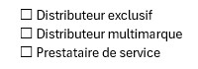
Typologie :

Domaines d’expertise :
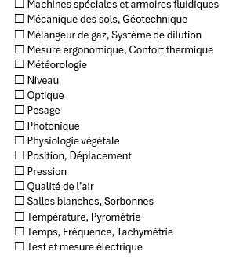
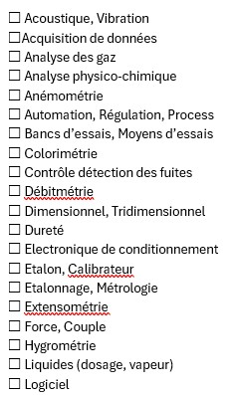 Autre : ……………………….

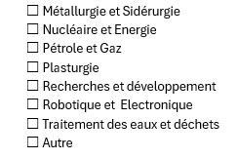

Marchés :

A préciser………………………………..

Code NAF : .N° SIRET :
N° Intra Communautaire : ………………………………………………………………………
Nombre de salariés :
Chiffre d’affaires année n-1 :
Contact communication-marketing : ………………..Courriel :
Contact comptabilité : .Courriel :
Souhaite être membre de l’association Réseau Mesure, s’engage à respecter les statuts et le règlement intérieur, pour une cotisation TTC annuelle de TTC (soit € HT).
Cette adhésion est valable pour 12 mois à date de signature du présent bulletin et renouvelable par tacite reconduction sous réserve de règlement annuel de la cotisation.
Nous vous remercions de vérifier annuellement votre catégorie de cotisation. Si vous ne souhaitez pas être catégorisé, nous vous remercions d’en informer le Réseau Mesure
"Je suis informé(e) que l'adhésion de mon entreprise au RESEAU MESURE emporte mon adhésion à la Politique de Confidentialité de RESEAU MESURE. Je suis informé(e) que les données personnelles transmises à RESEAU MESURE font l'objet d'un traitement destiné à assurer la mise en œuvre d'actions collectives pour le soutien et l'accompagnement du développement des entreprises de la filière des matériels et instruments d'analyse et de mesure (promotion, la communication, la formation etc.). Conformément à la réglementation applicable en matière de données à caractère personnel, je suis informé(e) que je dispose d’un droit d’accès, de rectification, d’opposition, de limitation du traitement, d’effacement et de portabilité de mes données que je peux exercer auprès de
admin@reseau-mesure.com."
« Je suis informé(e) que dans le cadre de l’action de RESEAU MESURE, cette dernière est susceptible de prendre des photographies et/ou des vidéos des équipes représentants mon entreprise, notamment lors des rencontres professionnelles pour promouvoir son association.
A ce titre, j’autorise expressément, à titre gratuit, RESEAU MESURE à reproduire et exploiter les photographies et/ou vidéos prises des équipes représentant ma société, sous toutes formes et tous supports connus et inconnus à ce jour, notamment sur les réseaux sociaux de RESEAU MESURE,

les lettres d’information et tout autre moyen de communication par lequel RESEAU MESURE fait la promotion de son association, dans le monde entier, sans limitation de durée.

Je m’engage à informer mes équipes de l’éventuelle utilisation de leur image et d’informer RESEAU MESURE de leur éventuelle opposition. »
Date :
Cachet de l’entreprise : Signature :

Grille de cotisations 2026
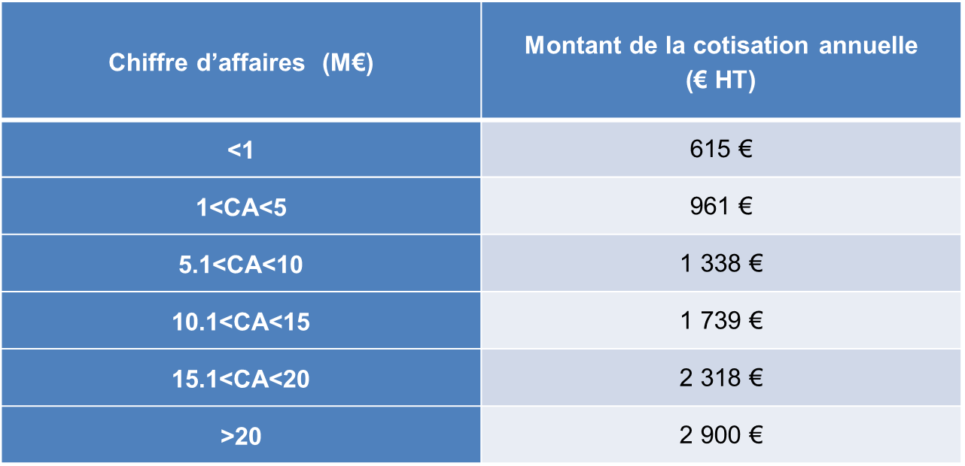

Le montant des cotisations annuel est indexé sur le taux d’inflation global

Informations bancaires Réseau Mesure

